LAPORAN PRAKTIKUM
APLIKASI BERBASIS PLATFORM

MODUL 10
AJAX


Disusun oleh:
Nandana Tsany Farrel Arkananta
2311102143
S1 IF-11-06

Dosen Pengampu:
Dedy Agung Prabowo, S.Kom., M.Kom

PROGRAM STUDI S1 TEKNIK INFORMATIKA
FAKULTAS DIREKTORAT KAMPUS PURWOKERTO
UNIVERSITAS TELKOM
2026
LINK GIT : 2311102143_NandanaTsanyFarrelArkananta/Modul 10 at main · Ozyura1/2311102143_NandanaTsanyFarrelArkananta

MODUL 10
AJAX
- Ajax Info
  - Code (boleh copy/screenshot dengan syarat terlihat jelas dan tidak blur)
<h3>Konten dari Server</h3>
<p>Ini adalah respons yang dikirimkan oleh server ketika tombol ditekan.</p>
<ul>
<li>NIM: 2311102143</li>
<li>Nama: Nandana Tsany Farrel Arkananta</li>
<li>Status: Permintaan AJAX berhasil</li>
</ul>
<p>AJAX jQuery bekerja dengan baik jika Anda melihat konten ini setelah tombol diklik.</p>
  - Screenshot output
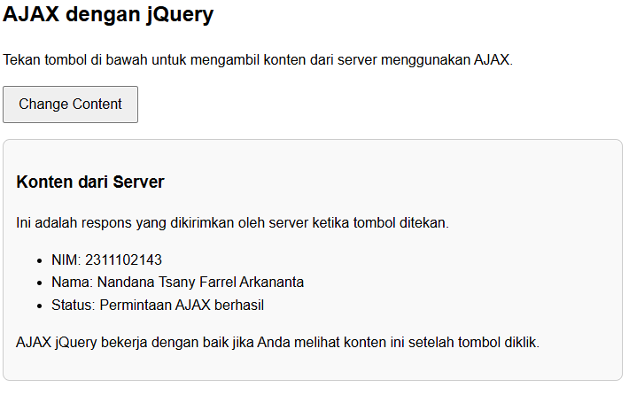
  - Penjelasan dari code dan output (korelasi)
Konten dalam file ini dirancang untuk mendemonstrasikan bahwa sistem komunikasi asinkron antara klien dan server berfungsi dengan sempurna. Ketika pengguna mengklik tombol "Change Content" pada halaman web, browser mengirimkan permintaan HTTP GET ke endpoint /ajax_info yang ada di server. Server kemudian membaca seluruh konten dari file ini dan mengirimkannya kembali sebagai respons dalam format HTML.

Setelah browser menerima respons tersebut, JavaScript jQuery akan secara otomatis memasukkan konten yang diterima ke dalam elemen div dengan id "demo" pada halaman HTML. Proses ini terjadi tanpa perlu melakukan refresh atau reload halaman, sehingga pengguna dapat melihat perubahan konten secara real-time dan mulus.
2. Efek Animasi
  - Code (boleh copy/screenshot dengan syarat terlihat jelas dan tidak blur)
- <!DOCTYPE html>
- <html lang="id">
- <head>
- <meta charset="UTF-8" />
- <meta name="viewport" content="width=device-width, initial-scale=1.0" />
- <title>AJAX jQuery Demo</title>
- <script src="https://code.jquery.com/jquery-3.6.0.min.js"></script>
- <style>
- body {
- font-family: Arial, sans-serif;
- padding: 20px;
- max-width: 700px;
- margin: auto;
- line-height: 1.6;
- }
- button {
- padding: 10px 16px;
- font-size: 16px;
- cursor: pointer;
- }
- #demo {
- margin-top: 18px;
- padding: 14px;
- border: 1px solid #ccc;
- border-radius: 8px;
- background: #f9f9f9;
- }
- </style>
- </head>
- <body>
- <h2>AJAX dengan jQuery</h2>
- <p>Tekan tombol di bawah untuk mengambil konten dari server menggunakan AJAX.</p>
- <button type="button" id="changeBtn">Change Content</button>
- <div id="demo">
- <p>Konten hasil AJAX akan ditampilkan di sini.</p>
- </div>

- <script>
- $(document).ready(function () {
- $('#changeBtn').click(function () {
- $.ajax({
- url: '/ajax_info',
- type: 'GET',
- dataType: 'html',
- timeout: 5000,
- success: function (result) {
- $('#demo').html(result);
- },
- error: function (xhr, status, error) {
- $('#demo').html('<strong>Error:</strong> ' + error);
- console.error('AJAX error:', status, error);
- },
- complete: function (xhr, status) {
- console.log('Request completed with status: ' + status);
- }
- });
- });
- });
- </script>
- </body>
- </html>

  - Screenshot output


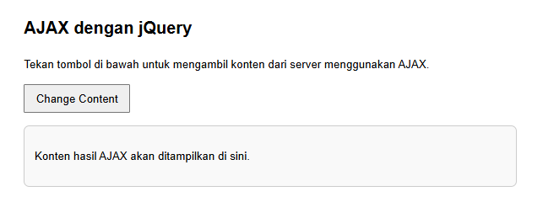
  - Penjelasan dari code dan output (korelasi)
Halaman web utama yang menampilkan antarmuka pengguna untuk aplikasi AJAX demo. File ini merupakan kombinasi sempurna dari struktur HTML, styling CSS, dan logika JavaScript yang bekerja bersama untuk menciptakan pengalaman interaktif bagi pengguna. Pada bagian head, file ini mengimport jQuery library dari CDN eksternal, yang memungkinkan penggunaan fitur-fitur AJAX yang powerful tanpa perlu menulis HTTP request dari nol. Styling CSS yang disertakan dalam file ini dirancang untuk memberikan tampilan yang rapi dan profesional, dengan elemen-elemen yang berwarna latar belakang abu-abu muda, border tipis, dan sudut-sudut yang rounded untuk memberikan estetika modern.
Halaman ini secara struktural cukup sederhana namun fungsional, terdiri dari sebuah judul, penjelasan singkat tentang tujuan aplikasi, sebuah tombol berwarna yang dapat diklik, dan sebuah container div yang digunakan untuk menampilkan hasil dari permintaan AJAX. Ketika halaman pertama kali dimuat, container ini menampilkan teks placeholder yang memberitahu pengguna bahwa konten hasil AJAX akan ditampilkan di lokasi tersebut. Tombol dengan label "Change Content" berfungsi sebagai pemicu utama yang ketika diklik, akan menjalankan serangkaian peristiwa yang mengakibatkan pengambilan data dari server.
Logika JavaScript dalam file ini menggunakan jQuery untuk menangani event click pada tombol dan membuat permintaan AJAX asinkron ke endpoint /ajax_info di server. Permintaan ini dikonfigurasi dengan timeout selama lima detik untuk mencegah pengguna menunggu terlalu lama jika server tidak merespons. Ketika server mengirimkan data kembali, fungsi success akan mengambil konten HTML yang diterima dan memasukkannya ke dalam container div menggunakan metode .html(), sehingga pengguna dapat melihat data dari server ditampilkan secara real-time tanpa perlu melakukan refresh halaman. Jika terjadi kesalahan, aplikasi akan menampilkan pesan error yang informatif dan mencatat detail kesalahan di browser console untuk keperluan debugging.

